Matematinės analizės 2005-06-09 egzamino laikymas. PAS MISEVIČIU.

1 variantas

- Eilutės konvergavimo apibrėžimas. Suformuluoti ir įrodyti eilutės konvergavimo būtinoji sąlygą.
- Rasti plotą aibės Q jei 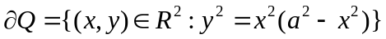, 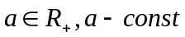
- Rasti lokalaus ekstremumo taškus funkcijos f, jei 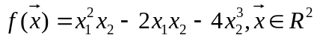
- Rasti

2 variantas

- Absoliučiai konverguojančios eilutės apibrėžimas.
Įrodyti teiginį: eilute konverguoja absoliučiai, tai ji konverguoja.
- Rasti plotą aibės Q jei 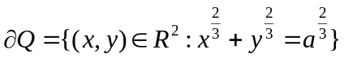,
- Rasti lokalaus ekstremumo taškus funkcijos f, jei 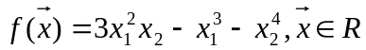, 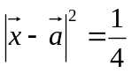
- Rasti